1. 复习：1.单循环

#include<stdio.h>

int main()//

{int j;

for(j=1;j<=5;j++)

printf("%d,",j);//注意%d后面的逗号，也可以加%3d

printf("\nend");

return 0;

}

2.双循环的执行过程

#include<stdio.h>

int main()//

{int i,j;

for(i=1;i<=7;i++)

{printf("i=%d:",i);

for(j=1;j<=5;j++)

printf("%3d",j);

printf("\n");

}

return 0;

}

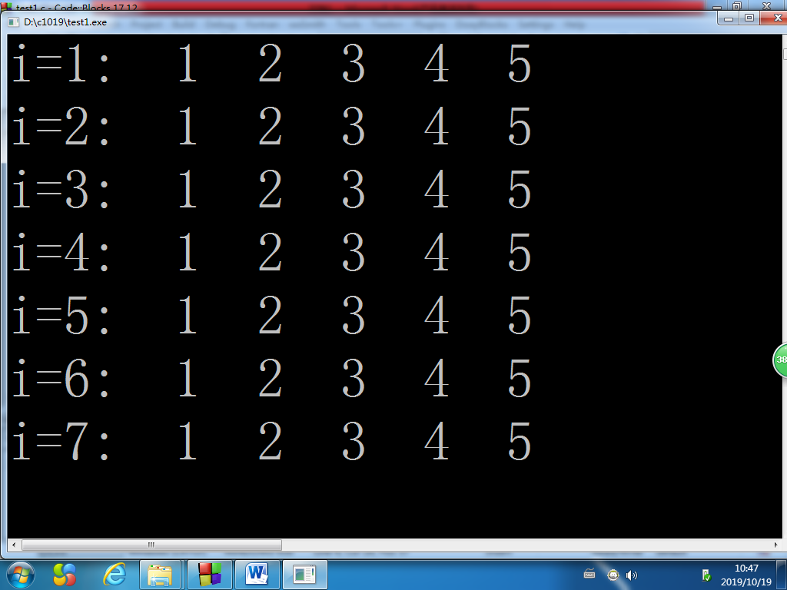

1. 教材，求pi值
2. 先求和：1+1/3+1/5+1/7+….+直到最后一项的值小于0.000001

#include<stdio.h>

int main()//

{float term,sum=0;

int i=1;//1+1/3+1/5+1/7+….+

term=1.0/i;//直到最后一项的值小于0.000001

while(term>=0.000001)

{

sum=sum+term;

i++;

term=1.0/(2\*i-1);

}

printf("sum=%f",sum);

return 0;

}

1. 见教材，P81，求PI

Fabs(?),对点的小数取绝对值

Abs（对整数取绝对值）

#include<stdio.h>

#include<math.h>

int main()//

{float term,sum=0;

int i=1,sign=1;

term=1.0/i;//此法不必加绝对值

while(fabs(term)>=0.00001)//可以写成>=1e-6

{

sum=sum+sign\*term;

sign=-1\*sign;

i++;

term=1.0/(2\*i-1);

}

printf("sum=%f",4\*sum);

return 0;

}

3、实例2：

求和1+2+3+….+直到和大于1000为止，求N，以及和

#include<stdio.h>

#include<math.h>

int main()//

{ int i=1,sum=0;

while(sum<=1000)//998

{

sum=sum+i;//998+36

i++;//37

}

printf("sum=%d,i=%d",sum,i-1);//真实结果是1035,45

return 0;

}

4.新知识break;

例：求和1+2+3+….+直到和大于1000为止，求N，以及和

#include<stdio.h>

int main()//

{ int i=1,sum=0;

for(i=1;i<=100;i++)

{

sum=sum+i;

if (sum>=1000) break;//break跳出此循环，到for的下一条

}

printf("sum=%d,i=%d",sum,i);

return 0;

}

5.新知识continue，多数用于读程序，该不必在设计程序中使用

例如1：求1+。。。+200，之间所有的偶数和

#include<stdio.h>

int main()//例：求和：200以内的偶数和

{ int i=1,sum=0;

for(i=1;i<=200;i++)

{ if (i%2==1) continue;//本意继续下一个

sum=sum+i;//功能上，跳到i++,不执行此行

}

printf("sum=%d",sum);

return 0;

}//for循环中的continue，直接跳下次的i++

//for中的break，跳出for,

例如2：上述用while实现

#include<stdio.h>

int main()//例：求和：200以内的偶数和

{ int i=0,sum=0;

while(i<=6)

{ i++;

if (i%2==1) continue;//结束本次循环，进行下次判断

sum=sum+i;

}//while中,continue跳到while的括号中

printf("sum=%d",sum);

return 0;

}

思考题：输入一个数，判断是否是素数

3,5,11,13,17是素数

#include<stdio.h>

int main()//例判断素数

{ int i,n;

scanf("%d",&n);//15

for(i=2;i<=n-1;i++)

{

if (n%i==0) break;//若成立，跳到标记//10地方

//8...//上句若不成立，不跳走，执行下一条，但什么

}//也不做，遇到}，执行到i++

//10..

//if (中途在循环中提前出来) printf("不是素数");

// else printf("是素数");

if (i<=n-1) printf("不是素数");

else printf("是素数");

return 0;

}

作业：1.输入N（共计N行），输出

\*\*\*\*\*

\*\*\*\*\*

\*\*\*\*\*

2.输入一个整数，判断是否是素数